Министерство науки и высшего образования Российской федерации
Пензенский государственный университет
Кафедра «Вычислительная техника»

ОТЧЁТ
по лабораторной работе №8
по курсу «Логика и основы алгоритмизации в инженерных задачах»
на тему «Обход графа в ширину»

Выполнили ст. группы 22ВВВ1:
Николаев А.А.
Кирилин М. С.
Приняли:
К.э.н., доцент Акифьев И. В.
К.т.н., доцент Юрова О. В.

Пенза 2023

Цель:

Изучить принцип нахождения вершин графа, используя методы обхода графа в глубину и в ширину.
Общие сведения.

Поиск расстояний – довольно распространенная задача анализа графов.
Для поиска расстояний можно использовать процедуры обхода графа. Для этого при каждом переходе в новую вершину необходимо запоминать, сколько шагов до нее мы сделали. При этом вектор, который хранил информацию о посещении вершин становится вектором расстояний. Довольно просто модернизировать для поиска расстояний в графе алгоритм обхода в ширину, т.к. этот алгоритм проходит вершины по уровням удаленности, то для не ориентированного графа для вершин каждого следующего уровня глубины расстояние от исходной вершины увеличивается на 1. Удалённость в данном случае понимается как количество ребер, по которым необходимо прейти до достижения вершины.
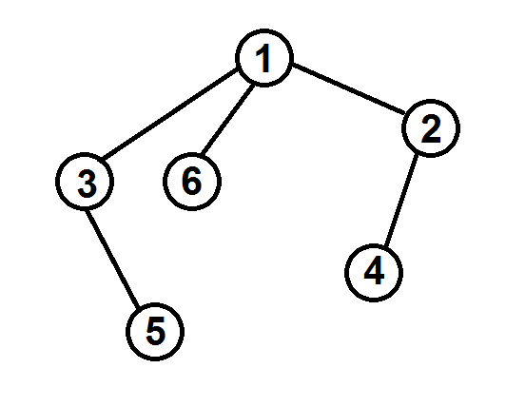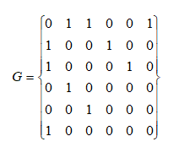
Рисунок 1 – Граф

Таким образом, можно предложить следующую реализацию алгоритма обхода в ширину.

Вход: G – матрица смежности графа, v – исходная вершина.
Выход: DIST – вектор расстояний до всех вершин от исходной.
Алгоритм ПОШ
1.1. для всех i положим DIST [i] = -1 пометим как "не посещенную";
1.2. ВЫПОЛНЯТЬ BFSD (v).
1.3 для всех i вывести DIST [i] на экран;

Алгоритм BFSD(v):
2.1. Создать пустую очередь Q = {};
2.2. Поместить v в очередь Q.push(v);
2.3. Обновить вектор расстояний DIST [ x ] = 0;
2.4. ПОКА Q != ∅ очередь не пуста ВЫПОЛНЯТЬ
2.5. v = Q.front() установить текущую вершину;
2.6. Удалить первый элемент из очереди Q.pop();
2.7. вывести на экран v;
2.8. ДЛЯ i = 1 ДО size_G ВЫПОЛНЯТЬ
2.9. ЕСЛИ G(v,i) = = 1И DIST = = -1
2.10. ТО
2.11. Поместить i в очередь Q.push(i);
2.12. Обновить вектор расстояний DIST [ i ] = DIST [ v ] + 1;

Реализация состоит из подготовительной части, в которой все вершины помечаются как не поcещенные (п.1.1). В отличие от алгоритма BFS не посещенные вершины помечаем -1, т.к. значение 0 и 1 могут быть расстояниями. Расстояние 0 – от исходной вершины до самой себя.
В самой процедуре как и в алгоритме BFS сначала создается пустая очередь (п. 2.1), в которую помещается исходная вершина, из которой начат обход (п.2.2). Расстояние до этой вершины (п.2.3) устанавливается равным 0 (расстояние до самой себя).
Далее итерационно, пока очередь не опустеет, из нее извлекается первый элемент, который становится текущей вершиной (п. 2.5, 2.6). Затем в цикле просматривается v-я строка матрицы смежности графа G(v,i). Как только алгоритм встречает смежную с v не посещенную вершину (п.2.9), эта вершина помещается в очередь (п.2.11) и для нее обновляется вектор расстояния (п.2.12). Расстояние до новой i-й вершины вычисляется как расстояние до текущей v-й вершины плюс 1 (так как ребра нашего графа не взвешенные).
После просмотра строки матрицы смежности алгоритм делает следующую итерацию цикла 2.4 или заканчивает работу, если очередь пуста.
Таким образом, если вершина помещается в очередь при просмотре сроки матрицы смежности на 1-й итерации, то они находятся на 1 уровне удаленности и расстояние до этих вершин будет равным 1.
DIST [ i ] = DIST [ v ] + 1, где DIST [ v ] = 0 – расстояние от исходной вершины до самой себя.
Далее, начинают просматриваться вершины первого уровня и соответствующие им строки матрицы смежности. При добавлении смежных с вершинами первого уровня вершин, расстояния до них будут равны 2.
DIST [ i ] = DIST [ v ] + 1, где DIST [ v ] = 1 – расстояние от исходной вершины до вершин 1 уровня.
После того, как все вершины первого уровня будут просмотрены и извлечены из очереди, начнется просмотр вершин 2 уровня и соответствующих им строк матрицы смежности. При добавлении смежных с вершинами второго уровня вершин, расстояния до них будут равны 3.
DIST [ i ] = DIST [ v ] + 1, где DIST [ v ] = 2 – расстояние от исходной вершины до вершин 2 уровня.
И так далее, алгоритм проходит вершины по уровням, пока очередь не опустеет.

Задание 1
- Сгенерируйте (используя генератор случайных чисел) матрицу смежности для неориентированного графа G. Выведите матрицу на экран.
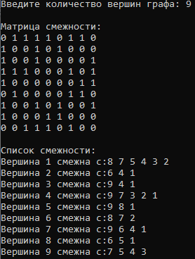
- Для сгенерированного графа осуществите процедуру поиска расстояний, реализованную в соответствии с приведенным выше описанием. При реализации алгоритма в качестве очереди используйте класс queue из стандартной библиотеки С++
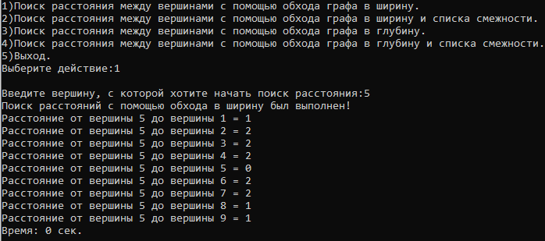

3.* Реализуйте процедуру поиска расстояний для графа, представленного списками смежности.
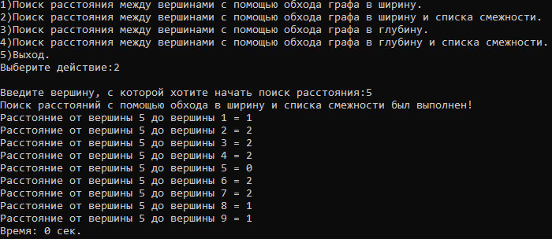

Задание 2*
- Реализуйте процедуру поиска расстояний на основе обхода в глубину.
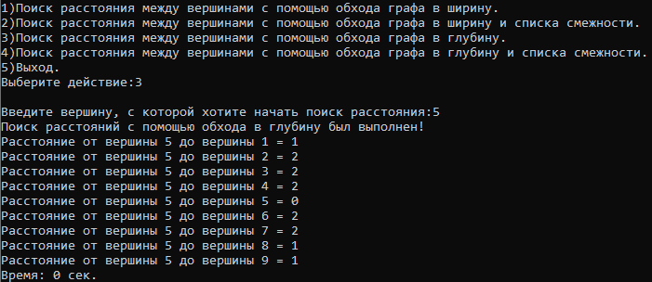

- Реализуйте процедуру поиска расстояний на основе обхода в глубину для графа, представленного списками смежности.
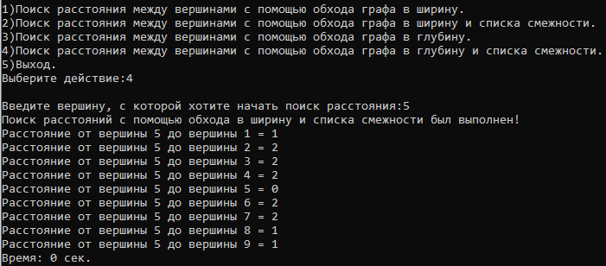
- Оцените время работы реализаций алгоритмов поиска расстояний на основе обхода в глубину и обхода в ширину для графов разных порядков.
Оценка:
Время работы алгоритмов поиска расстояний на основе обхода в глубину и обхода в ширину зависит от порядка графа (количества вершин) и его структуры (количество ребер)
Для графа с n вершинами и m ребрами:
- Время работы алгоритма поиска в глубину составляет O(n + m), так как он посещает каждую вершину и каждое ребро один раз.
- Время работы алгоритма поиска в ширину составляет O(n + m), так как он посещает каждую вершину и каждое ребро один раз, но при этом используется очередь, что увеличивает время работы.
Таким образом, время работы обоих алгоритмов одинаковое для графов с одинаковым количеством вершин и ребер. Однако, если граф имеет сложную структуру (например, большое количество циклов), то время работы алгоритма поиска в глубину может быть больше, чем время работы алгоритма поиска в ширину.
Приложение А (Листинг)
#include <iostream>
#include <cstdlib>
#include <ctime>
#include <cstdio>
#include <queue>

using namespace std;

typedef struct Spis
{
int inf;
struct Spis* next;
}SP;

int i, j, ver;

void DistWidth(int** smej, int* visit, int ver, int ver1)
{
queue<int> q;
visit[ver1 - 1] = 0;
q.push(ver1);
while (!q.empty())
{
int current = q.front();
q.pop();
for (int i = 0; i < ver; i++)
{
if (smej[current - 1][i] == 1 && visit[i] == -1)
{
visit[i] = visit[current - 1] + 1;
q.push(i + 1);
}
}
}
}

void DistWidthSP(SP** MassSpis, int* visit, int ver)
{
queue<int> q;
visit[ver - 1] = 0;
q.push(ver);
while (!q.empty())
{
int currentVer = q.front();
q.pop();
SP* current = MassSpis[currentVer - 1];
while (current != NULL)
{
int temp = current->inf;
if (visit[temp - 1] == -1)
{
visit[temp - 1] = visit[currentVer - 1] + 1;
q.push(temp);
}
current = current->next;
}
}
}

void DistDepth(int** smej, int* visit, int ver3, int dist, int ver)
{
if (visit[ver3 - 1] == -1 || dist < visit[ver3 - 1])
{
visit[ver3 - 1] = dist;
for (int i = 0; i < ver; i++)
{
if (smej[ver3 - 1][i] == 1)
{
DistDepth(smej, visit, i + 1, dist + 1, ver);
}
}
}
}

void DistDepthSP(SP** MassSpis, int* visit, int ver, int dist)
{
if (visit[ver - 1] == -1 || dist < visit[ver - 1])
{
visit[ver - 1] = dist;
SP* current = MassSpis[ver - 1];
while (current != NULL)
{
DistDepthSP(MassSpis, visit, current->inf, dist + 1);
current = current->next;
}
}
}

void main()
{
setlocale(LC_ALL, "RUS");
srand(time(NULL));
int** smej = 0; //Матрица смежности
int choice, ver1, ver2, ver3, ver4, k=0;
SP** MassSpis = NULL;//Массив списков смежности
int* visit = 0;
bool prov1 = true, prov2 = true, prov3 = true, prov4 = true;
clock_t start, end;
double TT = 0.0;

cout << "Введите количество вершин графа: ";
cin >> ver;
cout << endl;

//Выделение памяти под массив смежности
smej = new int* [ver];
if (smej == NULL)
{
cout << "Не удалось выделить память!" << endl;
return;
}
for (i = 0; i < ver; i++)
{
smej[i] = new int[ver];
}

//Выделение памяти под массив списков
MassSpis = new SP * [ver];
if (MassSpis == NULL)
{
cout << "Не удалось выделить память!" << endl;
return;
}
for (i = 0; i < ver; i++)
{
MassSpis[i] = NULL;
}

//Генерация массива смежности
for (i = 0; i < ver; i++)
{
for (j = i; j < ver; j++)
{
if (i == j)
{
smej[i][j] = 0; // на главной диагонали нули
}
else
{
smej[i][j] = rand() % 2; // случайные значения 0 или 1
smej[j][i] = smej[i][j]; // симметрично заполнять значения для неориентированного графа
}
}
}

//Генерация списка смежности
for (i = 0; i < ver; i++)
{
for (j = 0; j < ver; j++)
{
if (smej[i][j] == 1)
{
SP* newSP = new SP;
newSP->inf = j + 1;
newSP->next = MassSpis[i];
MassSpis[i] = newSP;
}
}
}

//Вывод матрицы смежности
cout << "Матрица смежности:" << endl;
for (i = 0; i < ver; i++)
{
for (j = 0; j < ver; j++)
{
cout << smej[i][j] << " ";
}
cout << endl;
}
cout << endl;

//Вывод списка смежности
cout << "Список смежности:" << endl;
for (i = 0; i < ver; i++)
{
if (MassSpis[i] == NULL)
{
cout << "Вершина " << i + 1 << " не имеет смежных";
}
else
{
cout << "Вершина " << i + 1 << " смежна с:";
SP* current = MassSpis[i];

while (current != NULL)
{
cout << current->inf << " ";
current = current->next;
}
}
cout << endl;
}

do
{
cout << endl;
cout << "1)Поиск расстояния между вершинами с помощью обхода графа в ширину." << endl;
cout << "2)Поиск расстояния между вершинами с помощью обхода графа в ширину и списка смежности." << endl;
cout << "3)Поиск расстояния между вершинами с помощью обхода графа в глубину." << endl;
cout << "4)Поиск расстояния между вершинами с помощью обхода графа в глубину и списка смежности." << endl;
cout << "5)Выход." << endl;
cout << "Выберите действие:";
cin >> choice;
switch (choice)
{
case 1:
visit = new int[ver];
if (visit == NULL)
{
cout << "Не удалось выделить память!" << endl;
return;
}
for (i = 0; i < ver; i++)
{
visit[i] = -1;
}

do
{
cout << endl;
cout << "Введите вершину, с которой хотите начать поиск расстояния:";
cin >> ver1;

if (ver1 < 1 || ver1 > ver) cout << "Некорректный номер вершины! Повторите попытку." << endl;
else
for (i = 0; i < ver; i++)
{
k++;
if (smej[ver1-1][i] == 1 || smej[i][ver1-1] == 1)
{
prov1 = false;
break;
}
else if (k==1)
cout << "Вершина " << ver1 << " изолированная! Введите другую начальную вершину." << endl;
}
} while (prov1);

cout << "Поиск расстояний с помощью обхода в ширину был выполнен!" << endl;
start = clock();
DistWidth(smej, visit, ver, ver1);
end = clock();
for (i = 0; i < ver; i++)
{
cout << "Расстояние от вершины " << ver1 << " до вершины " << i + 1 << " = " << visit[i] << endl;
}
TT = (double)(end - start) / CLOCKS_PER_SEC;
cout << "Время: " << TT << " сек.";
cout << endl;
delete[] visit;
break;
case 2:
visit = new int[ver];
if (visit == NULL)
{
cout << "Не удалось выделить память!" << endl;
return;
}
for (i = 0; i < ver; i++)
{
visit[i] = -1;
}
do
{
cout << endl;
cout << "Введите вершину, с которой хотите начать поиск расстояния:";
cin >> ver2;

if (ver2 < 1 || ver2 > ver) cout << "Некорректный номер вершины! Повторите попытку." << endl;
else if (MassSpis[ver2] == NULL) cout << "Вершина " << ver2 << " изолированная! Введите другую начальную вершину." << endl;
else prov2 = false;
} while (prov2);

cout << "Поиск расстояний с помощью обхода в ширину и списка смежности был выполнен!" << endl;
start = clock();
DistWidthSP(MassSpis, visit, ver2);
end = clock();
for (i = 0; i < ver; i++)
{
cout << "Расстояние от вершины " << ver2 << " до вершины " << i + 1 << " = " << visit[i] << endl;
}
TT = (double)(end - start) / CLOCKS_PER_SEC;
cout << "Время: " << TT << " сек.";
cout << endl;
delete[] visit;
break;
case 3:
visit = new int[ver];
if (visit == NULL)
{
cout << "Не удалось выделить память!" << endl;
return;
}
for (i = 0; i < ver; i++)
{
visit[i] = -1;
}

do
{
cout << endl;
cout << "Введите вершину, с которой хотите начать поиск расстояния:";
cin >> ver3;

if (ver3 < 1 || ver3 > ver) cout << "Некорректный номер вершины! Повторите попытку." << endl;
else
for (i = 0; i < ver; i++)
{
k++;
if (smej[ver3 - 1][i] == 1 || smej[i][ver3 - 1] == 1)
{
prov3 = false;
break;
}
else if (k == 1)
cout << "Вершина " << ver3 << " изолированная! Введите другую начальную вершину." << endl;
}
} while (prov3);

cout << "Поиск расстояний с помощью обхода в глубину был выполнен!" << endl;
start = clock();
DistDepth(smej, visit, ver3, 0, ver);
end = clock();
for (i = 0; i < ver; i++)
{
cout << "Расстояние от вершины " << ver3 << " до вершины " << i + 1 << " = " << visit[i] << endl;
}
TT = (double)(end - start) / CLOCKS_PER_SEC;
cout << "Время: " << TT << " сек.";
cout << endl;
delete[] visit;
break;
case 4:
visit = new int[ver];
if (visit == NULL)
{
cout << "Не удалось выделить память!" << endl;
return;
}
for (i = 0; i < ver; i++)
{
visit[i] = -1;
}
do
{
cout << endl;
cout << "Введите вершину, с которой хотите начать поиск расстояния:";
cin >> ver4;

if (ver4 < 1 || ver4 > ver) cout << "Некорректный номер вершины! Повторите попытку." << endl;
else if (MassSpis[ver4] == NULL) cout << "Вершина " << ver4 << " изолированная! Введите другую начальную вершину." << endl;
else prov4 = false;
} while (prov4);

cout << "Поиск расстояний с помощью обхода в ширину и списка смежности был выполнен!" << endl;
start = clock();
DistDepthSP(MassSpis, visit, ver4, 0);
end = clock();
for (i = 0; i < ver; i++)
{
cout << "Расстояние от вершины " << ver4 << " до вершины " << i + 1 << " = " << visit[i] << endl;
}
TT = (double)(end - start) / CLOCKS_PER_SEC;
cout << "Время: " << TT << " сек.";
cout << endl;
delete[] visit;
break;
case 5:
system("cls");
cout << "До свидания!";
break;
default:
cout << endl;
cout << "Неверный выбор! Повторите попытку.";
cout << endl;

break;
}
} while (choice != 5);

delete[] MassSpis;
for (i = 0; i < ver; i++)
{
delete[] smej[i];
}
delete[] smej;
}

